　第３章

基準病床数

1. 基準病床数

# 第１節　基準病床数

**１．基準病床数、既存病床数について**

○基準病床数は、病院及び診療所の病床の適正配置・過剰な病床数を抑制すること目的に、医療圏ごとの病床整備の基準として、医療法に基づき、病床の種類ごとに定めるものです。

○基準病床数は、国の定める算定方法（「基準病床数の算定方法」参照）により、一般病床及び療養病床（２種類の病床を併せて算定）は二次医療圏ごとに、精神病床、感染症病床、結核病床はそれぞれ、三次医療圏（大阪府）で定めます。

○既存病床数は、都道府県が使用許可した病床数（許可病床数）から、利用者が限定される職域病院（宮内庁や防衛省等の所管する病院）等の病床等、特定の者が利用する病床を除いた病床数をいいます。

○既存病床数が基準病床数を超える地域では、病院及び有床診療所の開設、増床等は原則できません。

**２．基準病床数と既存病床数**

**（１）一般病床及び療養病床**

○一般病床は、療養病床、精神病床、感染症病床及び結核病床を除いた病床のことで、療養病床とは、主として長期にわたり療養を必要とする患者を入院させるための病床をいいます。

○一般病床及び療養病床の基準病床数は、高齢化が今後急速に進むことで、将来の病床数の必要量注1が既存病床数を上回ると見込まれる場合には、基準病床数の見直しについて毎年検討するか、医療法第30条の４第７項の規定に基づく基準病床数算定時の特例措置（※1）を活用するか、どちらかによる対応とすることが国から示されています。

○大阪府においては、特例措置の活用を検討した結果（※2）、2020年までは「基準病床数推計値」が「既存病床数」を上回る二次医療圏が現れないため、基準病床数の算定の特例措置を活用せずに、毎年、基準病床数の見直しを検討することとしました。

注1　病床数の必要量：平成28年3月に策定した大阪府地域医療構想において「必要病床数」と定義していた項目になります。国の医療計画の作成指針（平成29年3月）に基づき、本計画から「病床数の必要量」としています（第4章第2節「将来の医療需要と病床数の必要量の見込み」参照）。

○大阪府における二次医療圏ごとの一般病床及び療養

図表3-1-1　一般病床及び療養病床の

基準病床数と既存病床数

図表3-1-1　一般病床及び療養病床の基準病床数と既存病床数病床の基準病床数は、図表3-1-1のとおりです。

大阪府の合計は60,890床となります。

（※1　基準病床数の算定の特例）

○既存病床数が基準病床数を超えている地域で病床数の必要量が将来においても既存病床数を大きく上回ると見込まれる場合、都道府県知事は、都道府県医療審議会の意見を聴いた上で、厚生労働大臣に協議し、その同意を得た数を加えて基準病床数とすることができるとするものです（医療法第30条の４第７項）。

＜特例措置を活用する場合の基準病床数の算出方法＞

特例措置を活用する場合の基準病床数の算出方法

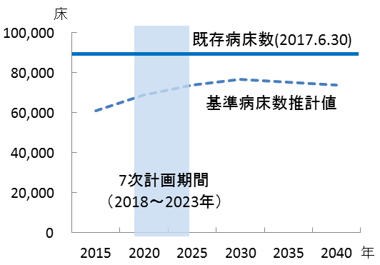（※2　シミュレーション結果）

○2040年までの将来推計人口を用いたシミュレーションの結果、大阪府全体では、この間、「基準病床数推計値」が「既存病床数」を上回らない見込みとなりました。

○二次医療圏別の推計では、2020年以降、早ければ本計画期間中に、8圏域のうち北河内二次医療圏及び中河内二次医療圏において、「基準病床数推計値」が「既存病床数」を上回る可能性が示されました。

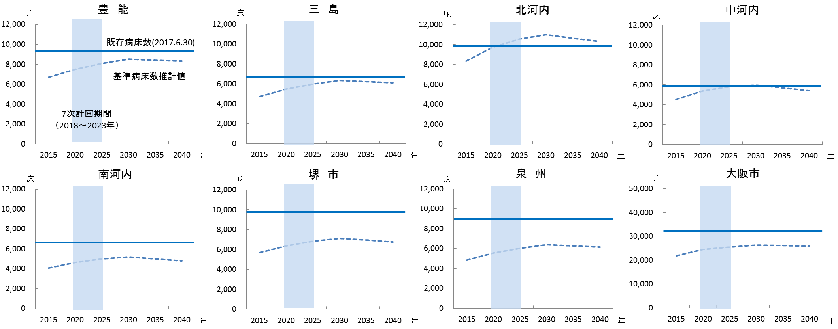

**（２）精神病床**

図表3-1-2　精神病床の

基準病床数と既存病床数

図表3-1-2　精神病床の基準病床数と既存病床数○精神病床は、精神疾患を有する患者を入院させる

ための病床のことをいい、基準病床数は17,497

床となります。

**（３）感染症病床**

図表3-1-3　感染症病床の

基準病床数と既存病床数

図表3-1-3　感染症病床の基準病床数と既存病床数○感染症病床は、感染症の予防及び感染症の患者に

対する医療に関する法律に規定する一類感染症、

二類感染症（結核を除く）、新型インフルエンザ等

感染症及び指定感染症の患者並びに新感染症の所

見がある患者を入院させるための病床のことをい

い、基準病床数は78床となります。

**（４）結核病床**

図表3-1-4　結核病床の

基準病床数と既存病床数

○結核病床は、結核の患者を入院させるための病床

図表3-1-4　結核病床の基準病床数と既存病床数のことをいい、基準病床数は282床となります。

**【参考】基準病床数の算定方法**

**（１）一般病床**

【算定式】

算定式

算定要件【算定要件】

**（２）療養病床**

算定式【算定式】

算定要件【算定要件】

**（３）精神病床**

【算定式】

算定式

算定式算定式算定式

算定要件【算定要件】

**（４）感染症病床**

【算定式】

算定式

算定要件【算定要件】

**（５）結核病床**

【算定式】

算定式



【算定要件】

算定要件